Kuchnie wolnostojące z płytą ceramiczną - ich zalety
Jakie zalety mają kuchnie wolnostojące z płytą ceramiczną? Na to pytanie postaramy się Państwu odpowiedzieć w kilku słowach w naszychy artykule. Serdecznie zapraszamy do lektury.

Wybór kuchni do swojego domu
Zgodzicie się państwo, że kuchnia jest swego rodzaju sercem domu. To tutaj przygotowywane są wszystkie posiłki dla domowników, to tu spędzamy dużo czasu zarówno o poranku przygotowując ulubioną kawę i śniadanie, jaki po pracy przygotowując obiad czy deser. W związku z tym kuchnia powinna być urządzona nie tylko funkcjonalne ale także zgodnie z naszymi gustami estetycznymi. Warto również zwrócić uwagę na wyposażenie kuchni ponieważ to ono będzie nam służyć przez lata. Jedyną z dostępnych na rynku opcji są kuchnie wolnostojące z płytą ceramiczną, sprawdźmy dlaczego warto je wybrać.
Kuchnie wolnostojące z płytą ceramiczną i ich plusy

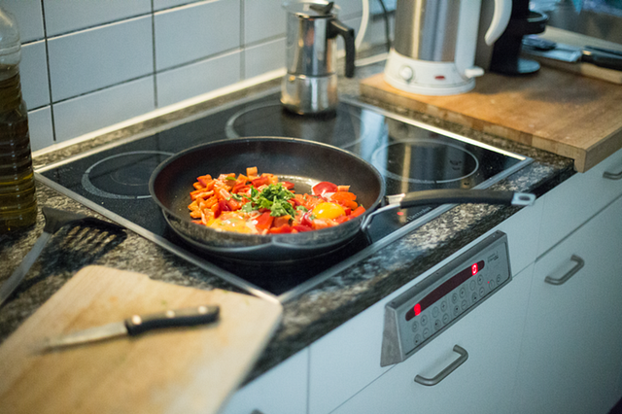
Na początek zastanówmy się jakie zalety mają płyty ceramiczne. Po pierwsze ich walory estetyczne są bardzo wysokie ceramiczno szklana powierzchnia pięknie się prezentuje a do tego jest bardzo łatwa w czyszczeniu. Co ważne cena płyt ceramicznych jest stosunkowo niska, w związku z tym zaleiczamy je do najbardziej popularne w polskich domach. Dodatkowo płyta ceramiczna jest łatwa w utrzymaniu kontroli nad procesem gotowania, posiada także zabezpieczenie przed dziećmi. Kuchnie wolnostojące z płytą ceramiczną będa zatem idealnym wyborem dla wszystkich tych, którzy szukają korzystnej cenowo kuchni, która sprosta codziennym wymaganiom użytkownika.

